中国铁矿石价格指数（CIOPI）
中国钢铁工业协会 2019年8月20日印发

一、进口铁矿石价格（OPI）
8月20日，直接进口铁矿石62%品位干基粉矿到岸价格为87.08美元/吨（即1.4045美元/吨度），环比每吨下降0.94美元，降幅为1.07%，当月平均价格为94.43美元/吨。
8月20日，现货贸易进口铁矿石62%品位干基粉矿人民币含税价格为782.79
元/吨，环比每吨下降4.30元，降幅为0.55%，当月平均价格为833.12元/吨。
8月20日，直接进口铁矿石58%品位干基粉矿到岸价格为78.01美元/吨（即1.3450美元/吨度），环比每吨下降1.03美元，降幅为1.30%，当月平均价格为85.20元/吨。
8月20日，现货贸易进口铁矿石58%品位干基粉矿人民币含税价格为729.34元/吨，环比每吨下降6.51元，降幅为0.88%，当月平均价格为773.90元/吨。
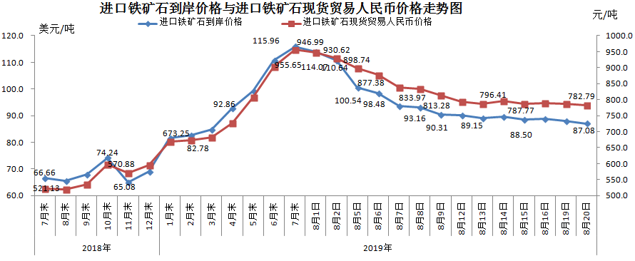
二、国产铁矿石价格
8月20日，国产铁矿石62%品位干基铁精矿含税价格为737.54元/吨，环比每吨下降7.09元，降幅为0.95%；比进口铁矿石低45.25元/吨，降幅为5.78%；当月平均价格为775.95元/吨，比进口铁矿石低57.17元/吨，降幅为6.86%。
8月20日，国产铁矿石65%品位干基铁精矿含税价格为822.74元/吨，环比每吨下降8.04元，降幅为0.97%；当月平均价格为866.44元/吨。
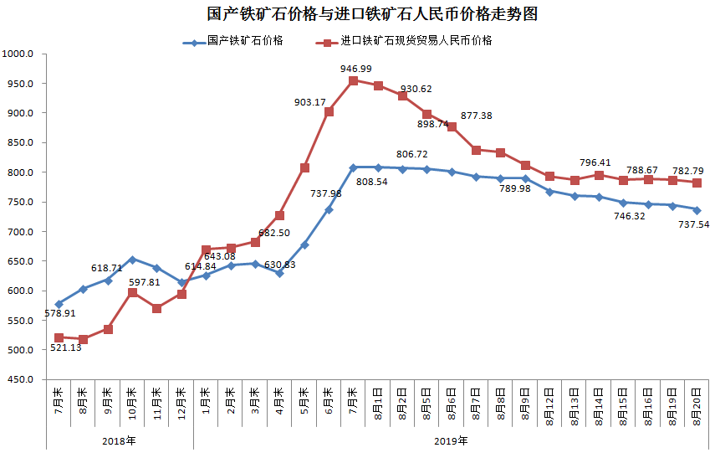三、中国铁矿石价格指数（CIOPI）
8月20日，中国铁矿石价格指数（CIOPI）324.46点，环比下降3.44点，降幅为1.05%。其中：国产铁矿石价格指数为335.35点，环比下降3.23点，降幅为0.95%；进口铁矿石价格指数为322.40点，环比下降3.48点，降幅为1.07%。
